S53/3 Scheda creata il 7 gennaio 2026
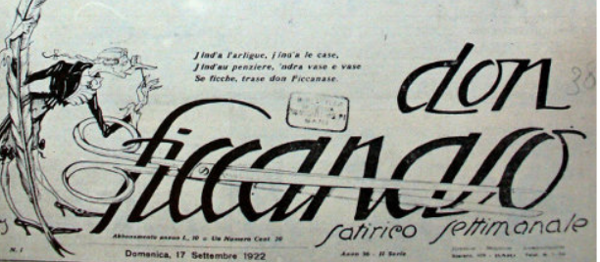 Descrizione storico-bibliografica
Gli *asini : giornale umoristico settimanale. - Anno 1, n. 1 (febbraio 1887)-anno 2, n. 19 (maggio 1888). - Bari : Stab. Tip. Gissi e Avellino, [1887]-1888. – 2 volumi. - BNI 1887-3731. - CFI0346019
*Don Ficcanaso : giornale umoristico settimanale. - Anno 2, n. 20 (giugno 1888)-n. 4 (gennaio 1923). - Bari : Tipografia del commercio, [1888]-1923. – 19 volumi. ((Dal 1922 sottotitolo: satirico settimanale. - Editore varia. - Cambia il formato. - Sospeso dal 1906 al 1921. - CFI0411673

*Don Ficcanaso. - Numero unico (28 aprile 1907). - Brindisi : Tip. Durano, 1907. – 1 volume ; 30 cm. - BRI0414210

*Don Ficcanaso : umoristico, satirico, indipendente. - Bari : [s. n., 1946]. – 1 volume. ((Settimanale. - Descrizione basata su: Anno 1, n. 2 (ottobre 1946). - CFI0694752

Soggetto: Periodici umoristici – Puglia – 1887-1946

Informazioni storico-bibliografiche
Nel 1891 il giornale satirico barese Don Ficcanaso comincia a raccontare il primo maxiprocesso di criminalità organizzata dell’Italia unita: 179 imputati, 23 avvocati, 900 testimoni. Post di La Stampa

Note e riferimenti bibliografici
- RIVISTE E GIORNALI UMORISTICI IN ITALIA TRA OTTO E NOVECENTO. I CARICATURISTI PUGLIESI Tesi di Laurea in BIBLIOGRAFIA E BIBLIOTECONOMIA / Mauro De Candia. - UNIVERSITA’ DEGLI STUDI DI BARI, FACOLTA’ DI LETTERE E FILOSOFIA, CORSO DI LAUREA IN LETTERE, RELATORE: Chiar.mo Prof. Pietro SISTO Anno Accademico 2006/2007, p.75-76

